Среда - 27 мая 2020 года

Неделя № 36
Тема недели: Здравствуй Лето! (Социокультурные истоки)
Цель: Систематизировать представления детей о смене времен года, изменениях, происходящих в природе, явлениях природы.

Утренняя гимнастика

http://dou8.edu-nv.ru/svedeniya-ob-obrazovatelnoj-organizatsii/938-dokumenty/6328-stranichka-instruktora-po-sportu

Образовательная деятельность
1. ФЭМП.
Тема: Образовательная деятельность №36 Т.В.Тарунтаева, Т.И. Алиева стр.217 Цель: Продолжать учить пересчитываться в обратном порядке, закреплять названия чисел третьего десятка, развивать глазомер; учить определять на глаз, сколько раз мерка уложится в длине полоски; развивать внимание и произвольное запоминание; учить измерять предметы (высоту, длину, ширину); формировать умение вычленять существенные признаки описанной ситуации.
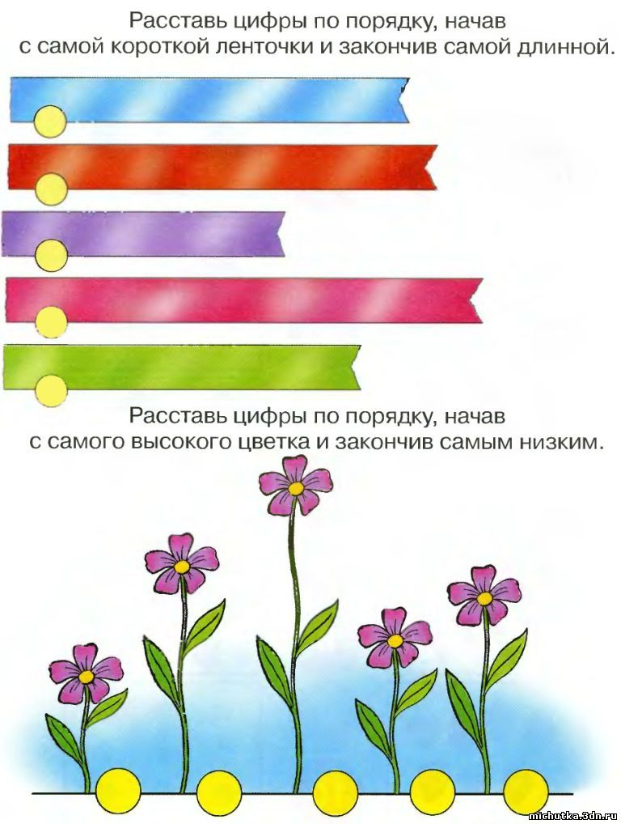

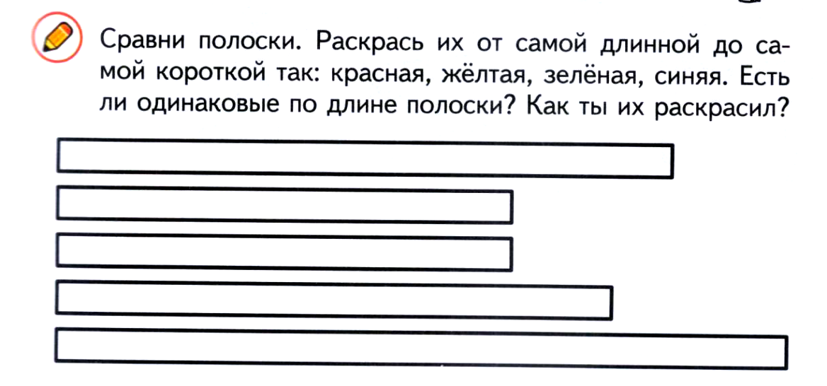
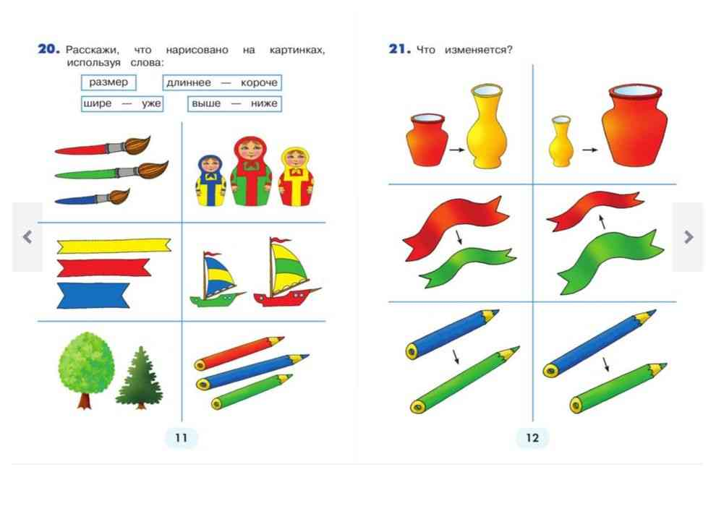
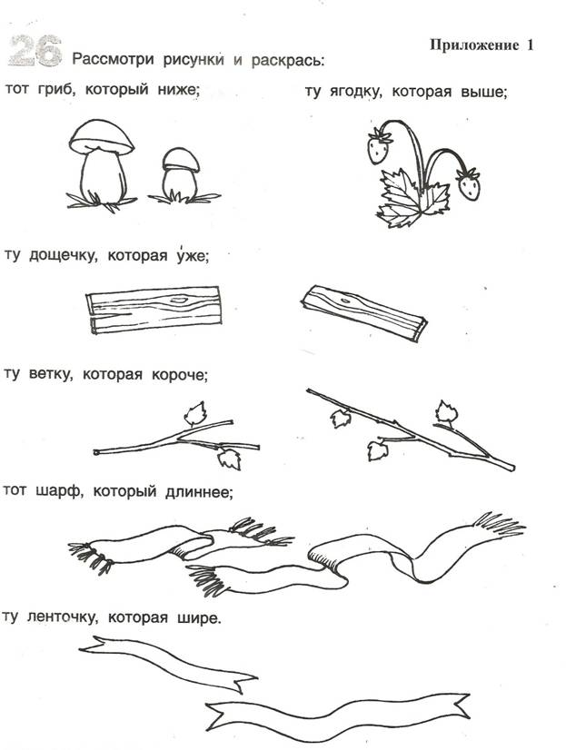
2.Физическое развитие - http://dou8.edu-nv.ru/svedeniya-ob-obrazovatelnoj-organizatsii/938-dokumenty/6328-stranichka-instruktora-po-sportu

3.Художественное конструирование
Тема: «Цветочные вазы и корзинки» Лыкова И.А. Стр. 206 Цель: Ознакомление детей с искусством аранжировки и составление композиций из природного материала для оформления интерьера.
Аранжировки
из цветов и плодов
Цветочные вазы и корзинки
Важно помнить, что любая аранжировка из природного материала - это гармония растения, вазы и пространства, в котором эта композиция находится. Если у вас есть большая красивая ветка или крупный цветок, вы подберёте большую вазу и поставите её на пол или низкий прочный столик. А если вам захочется составить миниатюру из одного листочка или цветка,
поищите маленькую вазочку или прозрачный бокал и поставьте на письменный стол или книжную полку.
Успех аранжировки во многом зависит от выбора вазы или другого сосуда. Вазы бывают различными по форме, величине, материалу, фактуре, окраске и декору. Лучше, если они имеют природную окраску - зелёную, серую, терракотовую, бежевую. Не надо боятся экспериментировать: для одной из композиций подойдёт керамический горшок, для другой - фарфоровое блюдечко, для третьей - хрустальный бокал, для четвёртой - плетёная корзинка. Оригинальными сосудами для флористических композиций могут оказаться стеклянные банки,
бутылки, соломенные шляпки, черепки. Все вазы должны быть чистыми, чтобы не размножались бактерии. С этой же целью в воду можно подлить кальций, камфорный спирт, глицерин, нашатырь или развести марганцевокислый калий или борную кислоту. Вода долго останется чистой и свежей, что значительно продлит 'о жизнь аранжировки.
